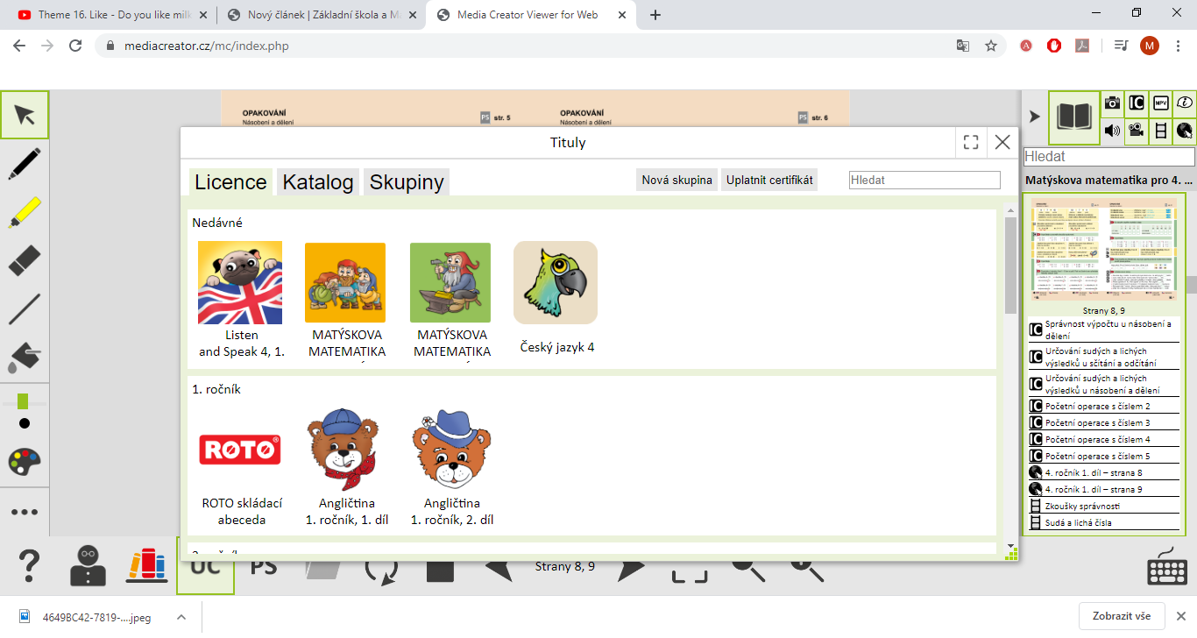

2.

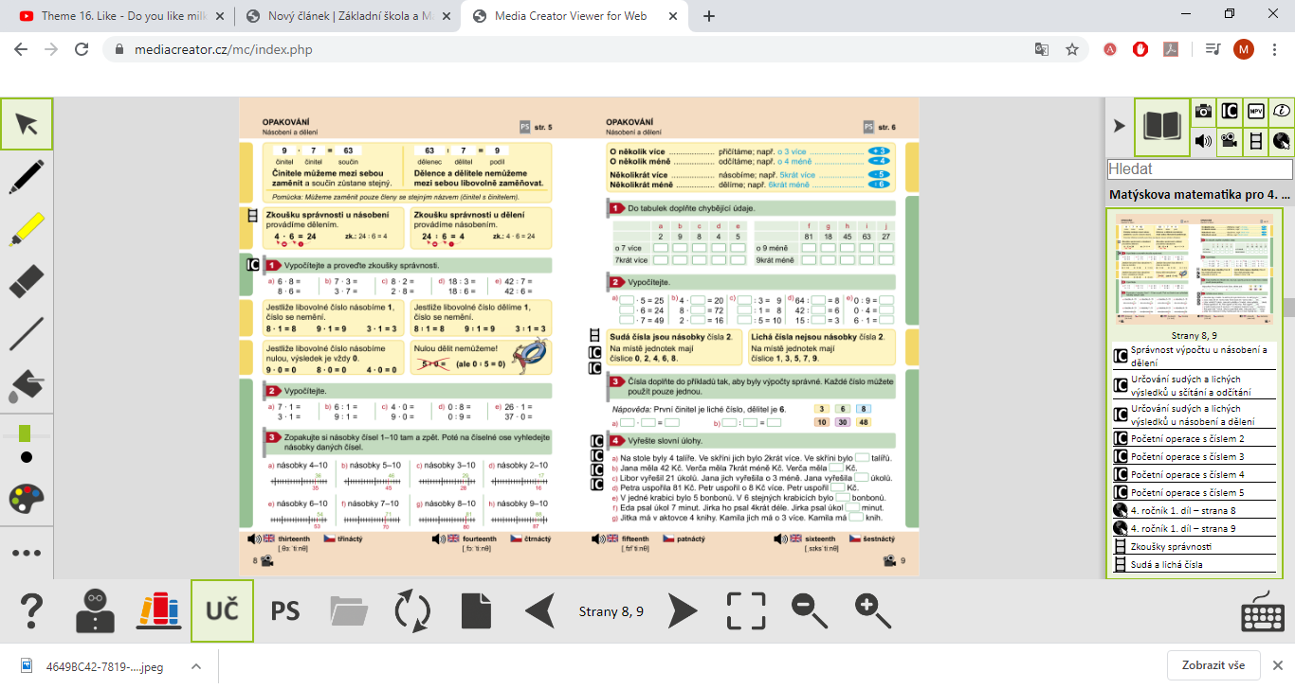

**Cvičení 4 otevřít kliknutím**

**Použij panel nástrojů na psaní (vlevo)**

**Po vyplnění zkontroluj.**

**3.**

